附件6：

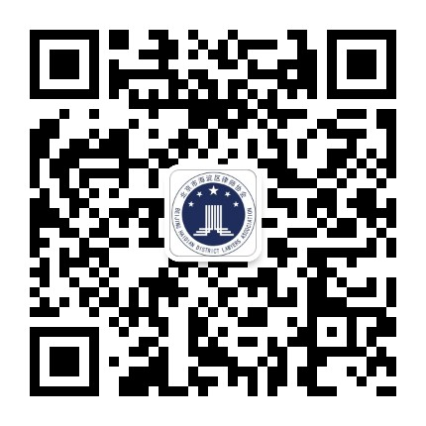

“海淀律师”微信公众号二维码



“海律党建”微信公众号二维码